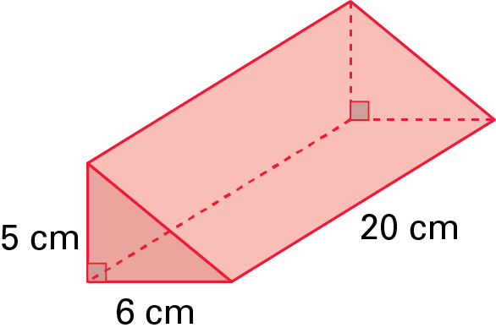
1. A figura 1 representa um prisma triangular reto.
De acordo com os dados da figura, determina o seu volume.

Figura 1

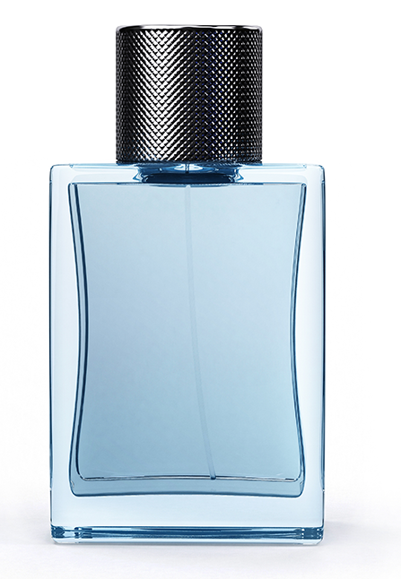
2. A figura 2 representa um frasco de perfume formado por um paralelepípedo retângulo e um cilindro.
As dimensões do paralelepípedo são 2,5 cm por 4 cm por 10 cm.
O diâmetro da base do cilindro é 2 cm e a altura do cilindro é 4 cm.
Determina o volume do frasco.
Apresenta a resposta com aproximação às décimas do centímetro cúbico.
Utiliza 3,1416 para valor aproximado de π.
Figura 2

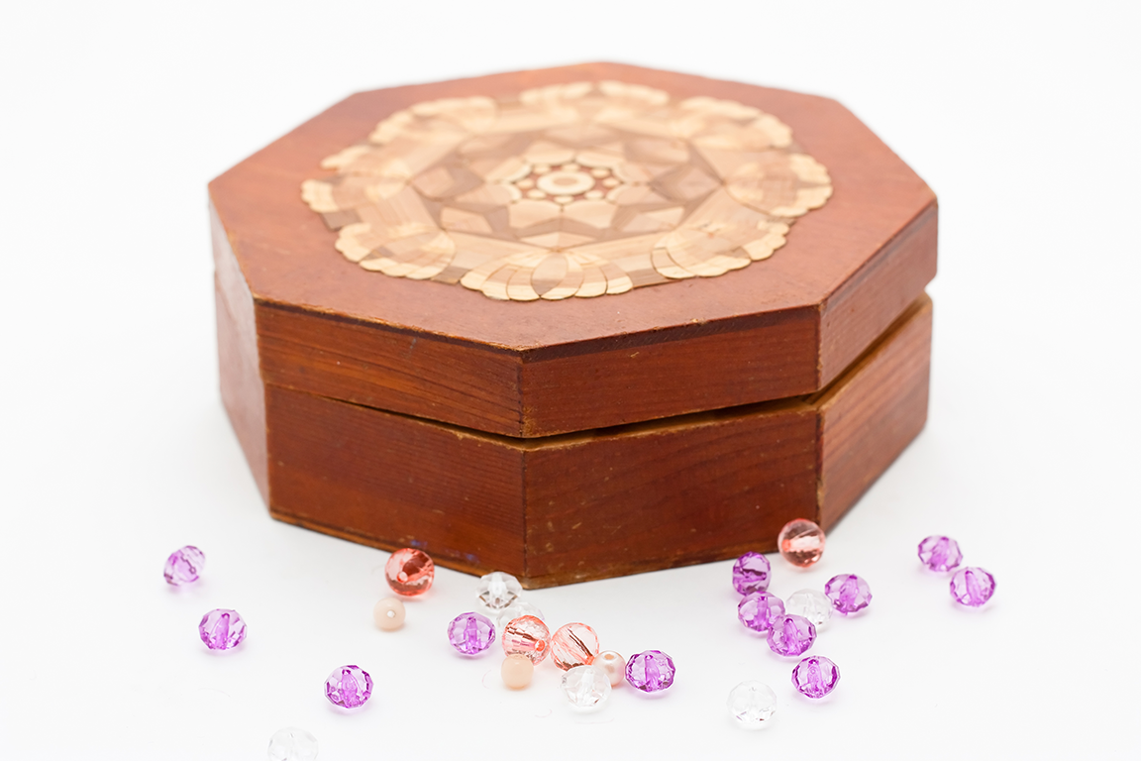
3. A figura 3 representa uma caixa com a forma de um prisma octogonal.
A medida da altura da caixa é 6 cm.
O octógono que representa a base da caixa tem 6 cm de lado e o comprimento do apótema é aproximadamente igual a
7,24 cm.
Figura 3
Determina o volume da caixa.
Apresenta a resposta com aproximação às décimas do centímetro quadrado.

Soluções:
1. 300 cm³ 2. 103,1 cm³ 3. 1042,6 cm³

